«Ты тоже, мама, воевала…»

(Год памяти и славы)

Вечер-встреча глав г. Стародуба и Стародубского района
с матерями, чьи сыновья выполняли воинский долг
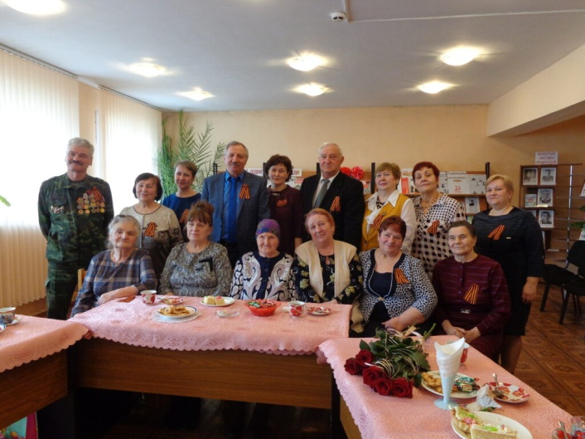

4 марта 2020 г. в читальном зале районной библиотеки прошла встреча руководителей района и города с матерями, чьи сыновья выполняли воинский долг за пределами Родины. Инициаторами мероприятия выступили общественные организации «Союз женщин» района и «Совет ветеранов войны, Вооруженных сил и правоохранительных органов» при поддержке районной и городской администраций.

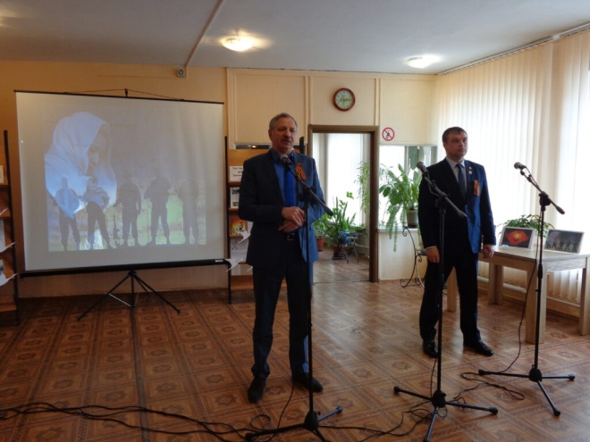
Поприветствовать и поблагодарить матерей пришли глава администрации района А.В. Подольный, его заместитель А.П. Ревкова, заместитель главы администрации города В.Д. Покаместов и другие. Все выступающие желали матерям здоровья, мудрости и терпения.

В ходе встречи вспомнили поименно 15 уроженцев Стародубского района, которые погибли при выполнении воинского долга в Афганистане, Чечне и на подводной лодке «Курск». Присутствующие, стоя, смотрели и слушали видео-презентацию о ребятах, не вернувшихся с полей сражений. Много теплых, душевных слов в этот день прозвучало в адрес героев и их мам.

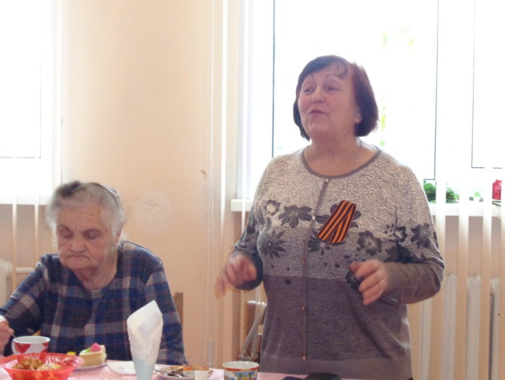

Выступили матери, на чью долю выпало тяжелое испытание, ждать сына, выполнявшего воинский долг.

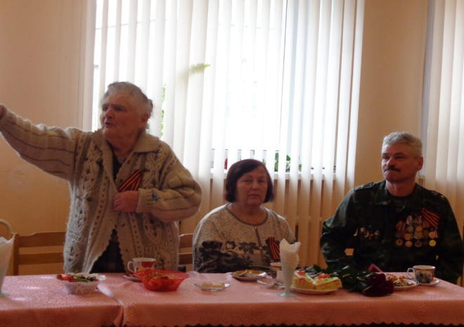

Руководители «Союза женщин» района Е.И. Грабельникова, Совета ветеранов войны, Вооруженных сил и правоохранительных органов В.В. Жеребцов, представитель «Боевоего братства» Геннадий Вороницкий, вокальная группа РДК душевно исполнили песни и прочли стихи о матери.
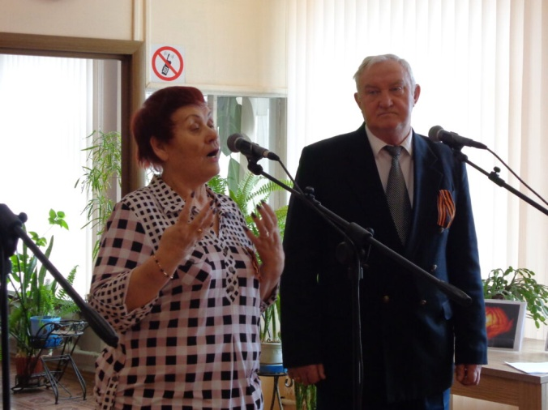
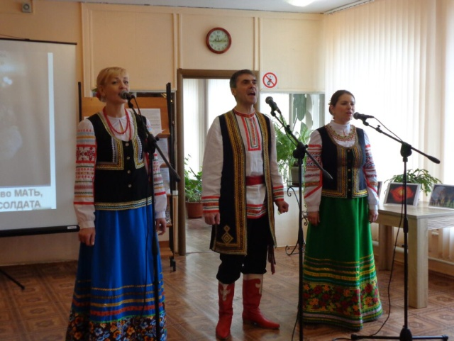

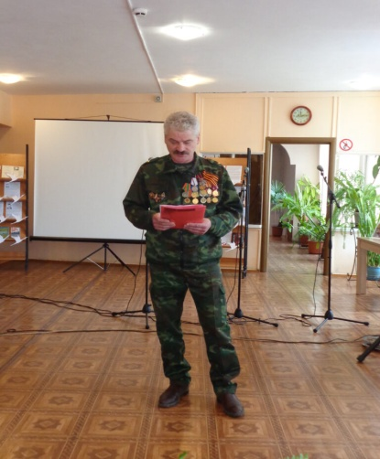

В завершение мероприятия женщинам были вручены цветы и памятные сувениры.

Сценарий
проведения вечера-встречи глав г.Стародуба и Стародубского района
с матерями, чьи сыновья выполняли воинский долг
«Ты тоже, мама, воевала…»
(Год памяти и славы)

Дата проведения: 4 марта 2020 года
Место проведения: районная библиотека
Время проведения: 11.00
Участники мероприятия: мамы, воинов – земляков,
выполнявших воинской долг.

С 11.30 участники мероприятия собираются в читальном зале
районной библиотеки.
Звучит фоновая патриотическая музыка,
на экране тематическая заставка.
Ведущие мероприятия: Н. Гусейнова, Н. Рябчинская

Ведущий1: Добрый день, уважаемые гости!
В 20 веке в мире произошло множество значимых событий. Не будем перечислять их. Многому даст, справедливую оценку время и сама жизнь.
Мы, молодое поколение начала третьего тысячелетия. Это нам нести эстафету молодых 20-х,40-х, 80-х , 90-х годов.Мы должны передать потомкам память о 27 миллионах погибших на фронтах Великой Отечественной войны, о 14 тысячах погибших в локальных войнах.
Мы должны знать о воинах, отдавших жизнь за честь и независимость нашей страны.

Накануне празднования женского дня 8 марта мы собрались на встречу глав города Стародуба и Стародубского района с матерями, чьи сыновья выполняли воинский долг.
Мероприятие проходит в юбилейный год для нашей страны – Год памяти и славы, 75-летия Победы русского народа в Великой Отечественной войне.
Ведущий2: Наше мероприятие мы посвящаем вам, тем, чье имя – Мать!
Вам, являющимся воплощением любви, добра, всепрощения, силы духа и беззаветной преданности своим детям.

Сегодня на мероприятии присутствуют:

- Глава Стародубского муниципального района
Николай Никифорович Тамилин.

- Глава администрации Стародубского муниципального района
Александр Владимирович Подольный.
- Глава города Стародуба
Тамара Андреевна Сорокваша.

- Глава администрации города Стародуба
Дмитрий Васильевич Винокуров

Ведущий1: Шел 1941 год . Лето. Время отпусков, выпускных вечеров в школах. Живи, твори, люби, радуйся, люби. Но страшное слово «война» все перевернуло, все перечеркнуло. Ломались судьбы людей. Добровольцами на фронт уходили выпускники школ, которые сменили белые платья и пиджаки на гимнастерки и шинели, туфли – на сапоги, учебники – на автоматы. Все, кому было дорого Отечество, не могли смириться с тем, что враг одолеет нашу страну. Огромная страна встала на смертный бой.

Ведущий2: Победа в Великой Отечественной войне была добыта ценою невиданного героизма и мужества, стойкости и доблести десятков миллионов людей. Доблести солдат, тружеников тыла, матерей.
Мужество матерей, потерявших на войне своих детей, сравнимо с мужеством храбрых воинов.
Они были юными, полными сил. Сыновья…
Они ушли воевать с врагом, который хотел отнять у людей счастье – жить и творить на родной земле. А дома остались ждать сыновей матери.

Ведущий1: Взгляни. С портрета в комнате моей
Твой сын по- прежнему смеется ,
С победой он к тебе вернется, мама!

Ведущий2: Да, война – это горе и боль.
В битве с фашизмом прославили себя сотни сынов и дочерей нашей Родины. На всех фронтах отважно сражались уроженцы Брянского края.
Восемь Героев Советского Союза дала Родине Стародубская земля.

- Булахов Алексей Анисимович (с.Яцковичи Стародубского района)
- Москаленко Иван Ефимович (с. Дедов Стародубского района)
- Нешков Николай Захарович (с.Крюково Стародубского района)
- Тарасенко Александр Иванович (с.Курковичи Стародубского района)
- Шкураков Михаил Ермилович (с.Воронок Стародубского района)
- Черненок Павел Николаевич (с.Картушино Стародубского района)
- Черный Павел Прохорович (с.Галенск Стародубского района)
- Пасынок Иван Кузьмич (с.Пятовск Стародубского района)

Ведущий1: Каждый из них проявил мужество, героизм и отвагу в боях с врагом. Трое погибли на фронтах Великой Отечественной войны. (Николай Захарович Нешков, Михаил Ермилович Шкураков, Александр Иванович Тарасенко).
Стародубский казачий кадетский корпус носит имя Героя Советского Союза Александра Ивановича Тарасенко, которому в 2020 году исполнилось 100 лет со дня рождения. В 2020 году исполнилось 100 лет со дня рождения и Павлу Николаевичу Черненок.
105 лет со дня рождения – Ивану Ефимовичу Москаленко и Павлу Прохоровичу Черному.

Стародубская земля – родина трех Полных Кавалеров Ордена Славы:
Крофто Николай Савельевич (с. Зап-Халеевичи Стародубского района)
Теслин Александр Никитович (с. Тарасовка Стародубского района)
Лисовский Степан Харитонович (х. Друговщина Стародубского района).

Ведущий2: В памяти народной навсегда остались годы Великой Отечественной войны, и, пожалуй, самой трагичной в эту годину была судьба женщины – солдатской вдовы, матери солдата.
У писателя Фадеева есть волнующие строки: «Но, если в дни войны у людей есть кусок хлеба, и есть одежда на теле, если бегут по рельсам поезда, и вишни цветут в саду, и пламя бушует в домне, и чья-то незримая сила подымает воина с земли или с постели, когда он заболел или ранен, – все это сделали руки матери – моей, и его, и его…..»

Ведущий1: Мама… Именно это слово становится первым в жизни ребенка. Мама находится с каждым из нас с первых дней жизни, учит нас видеть мир, воспринимать его в звуках, красках, образах. Подрастая, мы ждем утешения именно от мамы.
Она пожалеет, она поймет. У матери самое доброе сердце, в котором никогда не гаснет любовь. У каждого из нас возникает чувство защищенности и покоя, когда рядом с нами – Мать. Дети самое дорогое для матери. Счастлив тот, кто с детства знает материнскую любовь, ласку, заботу. Мать всегда помнит о своем ребенке, где бы он, не находился. Материнство на Руси всегда было равноценно синониму святости.

Ведущий2: Над братскими могилами, на военных кладбищах, у Вечного огня памяти погибшим в годы Великой Отечественной войны солдатам стоит фигура склонившейся плачущей матери. Родина – мать – символ всех матерей, потерявших сыновей в годы Великой Отечественной войны.
Солдатские матери…Они не совершали героических подвигов, не сражались на поле боя, не мерзли в окопах, не горели в танках, но они заслужили самые высокие почести. Они выполнили свой долг перед родиной в самые страшные годы испытаний, они отдали ей своих сыновей и дочерей.

Ведущий1: Олицетворением же всех матерей-героинь стала кубанская крестьянка Епистиния Федоровна Степанова, положившая на алтарь Победы самое дорогое, что у нее было – жизни своих девятерых сыновей: Александра, Николая, Василия, Филиппа, Федора, Ивана, Ильи, Павла и Александра.
Имя этой женщины известно всему миру, а подвиг ее – материнский!
Она проводила на службу своих сыновей, наказывала им верно служить Родине, а потом всю жизнь ждала их домой! Хотя и хранила полученные похоронки. Что пережила эта отважная женщина, известно одному богу.

У Матери –
Среди полей среди лугов,
Долин, ложбинок…
Как девять
Огненных кровинок
Осталось девять сыновей.
Мы помним дни боев жестоких
О них нельзя не вспоминать.
Осталось
Девять ран глубоких
На вашем чутком сердце МАТЬ.

Епистиния Фёдоровна Степанова среди первых советских матерей была награждена орденом «Мать-героиня». Приравняв ее материнский подвиг к ратному, в 1977 году награждена (посмертно) боевым орденом «Отечественной Войны» 1 степени.
Она ни дня не носила траур, до последнего вздоха ждала домой своих сыновей…

Ведущий2: Афганистан, Чечня – эти слова чёрными буквами вписаны в нашу историю, окропились горькими материнскими слезами. На них оборвалась жизнь сыновей нашего народа. Не забудут прошлые события и те, кто там воевал, те, кто лицом к лицу столкнулся со смертью. Это они попадали в засады и заживо горели в БТРах.

Это они глотали пыль дорог под перекрестным огнём пулемётов, это они, рискуя собственной жизнью, вытаскивали с поля боя раненых, это они, оставаясь один на один с врагами, прикрывали отход своих боевых товарищей. Выжженная докрасна афганская земля, хмурые горы и глухие дувалы вошли в их души и до сих пор тревожат их по ночам.

Ведущий1:15 февраля 1989 года была перевёрнута одна из трагических страниц истории нашего государства, последняя колонна советских войск была выведена из Афганистана.
Война в Афганистане для наших солдат закончилась в 1989 году, но уже в декабре 1994 года началась новая, не менее кровопролитная война в Чечне.
Две военные кампании, в период с 1994 по 2000 годы.

Наш район, к огромному сожалению, не обошли стороной эти войны. На них погибли наши земляки. Они прожили короткую жизнь, но оставили о себе добрую память и светлые воспоминания в сердцах тех, с кем им довелось учиться, служить и защищать Родину:
Сегодня мы вспомним все поименно.

Идет показ видео-презентации о воинах – интернационалистах
(Афганистан, Чечня)

Ведущий1:
Бабарыков Александр, уроженец с.Мадеевка
Награжден Орденом Красной Звезды.

Одноворченко Сергей, уроженец с.Алейниково
Сапонов Михаил, уроженец с.Солова

Чирко Николай, уроженец с.Меленск. Посмертно награжден орденом Красной Звезды и медалью от благодарного афганского народа.

Слюнченко Алексей, уроженец с.Ковалево
Награжден Орденом Красной Звезды.

Неборский Андрей, уроженец с.Остроглядово
Награжден орденом Красной Звезды.

Ведущий2: Зайцев Андрей Сергеевич, уроженец города Стародуба.
Выполнял служебно-боевые задачи в Республике Дагестан. За мужество и героизм, проявленные при выполнении специального задания, рядовому Зайцеву Андрею Сергеевичу присвоено звание Героя Российской Федерации (посмертно). Похоронен Зайцев Андрей в городе Стародуб Брянской области. Приказом Министра внутренних дел Российской Федерации навечно зачислен в списки воинской части Внутренних войск МВД РФ.
Его имя носит Брянский Аграрный техникум.

Ведущий1: Бровко Сергей Петрович, уроженец с.Плоцкое. Армейскую службу проходил во Владикавказе, затем в г. Грозном. Служил в разведывательном батальоне. В августе 1996 года после ожесточенного боя в районе г. Грозный, солдатам батальона был отдан приказ выносить раненых с поля боя. Неожиданно по позициям батальона из гранатометов ударили боевики. Сергей получил смертельную рану прямо в сердце. Сергею было 19 лет. Награжден Орденом Мужества (посмертно).
Ведущий2: Ещенко Андрей Валентинович, уроженец города Стародуба.
Принимал участие в боевых действиях на территории Чеченской республики с сентября 1995 года. 8 марта 1996 года чеченскими боевиками был расстрелян 15-й блок пост недалеко от Шали. В списке значился и Андрей Валентинович Ещенко. Был похоронен в братской могиле под Старым Ачхой-Мартаном. В 2000 году на Богородицком кладбище в Ногинском районе (Подмосковье) перезахоронено 266 военнослужащих, среди них и наш земляк Андрей Ещенко.

Ведущий1: Кулешов Павел Викторович, уроженец города Стародуба.
Принимал участие в боевых действиях в республике Дагестан, погиб при выполнении обязанностей военной службы 18 марта 1997 года. Так было написано в документах, которые получила мать Паши вместе с цинковым гробом. Похоронен в Стародубе на Воздвиженском кладбище.

Ведущий2: Кушнерёв Сергей Петрович.
Служил в Подмосковье в Таманской дивизии, затем Владикавказ, граница, и Чечня, где был танкистом, вывозил раненых с поля боя. Грозный, Шатой, Ханкала…
Сергей Кушнерев награжден Орденом Мужества (посмертно). Похоронен в с. Воронок Стародубского района Брянской области.

Ведущий1: Рубайло Николай Петрович, уроженец с.Курковичи.
Первая командировка в Чечню в Грозный была в декабре 1994 года. В последний день второй командировки, уже идя с вещами на посадку, Николай подорвался на мине. После тяжелого ранения, не приходя в сознание, Николай Петрович умер 3 марта в госпитале Бурденко в Москве. Похоронен в Дубне Московской области.
В 2010 году установлена мемориальная доска, увековечившая память Николая Петровича Рубайло, который погиб во время боевых действий в Чечне при исполнении служебного долга. В местной школе есть уголок о Николае Рубайло.

Ведущий2: Винокуров Александр Алексеевич, уроженец с.Дареевичи.
Выполнял боевую задачу по освобождению заложников, захваченных бандой чеченских боевиков во главе с Радуевым в поселке Первомайский Республики Дагестан, героически погиб 18 января 1996 года. Лейтенант Винокуров Александр Алексеевич награжден Орденом Мужества (посмертно). Его именем названа одна из улиц в Стародубе, о нём написал книгу «Первомайка» Альберт Зарипов, в сельском клубе с. Дареевичи есть уголок в его честь.

Ведущий1:Вторая чеченская война вписала в нашу новейшую историю еще одно название – Улус-Керт. Там, в горах Аргунского ущелья, явив чудеса героизма, в бою превышающими в тридцать раз по численности и вооружению отрядами боевиков Хаттаба и Басаева погибла 6-я парашютно-десантная рота 104-го полка Псковской 76-ой Гвардейской дивизии. 1 марта 2020 года исполнилось 20 лет со дня их подвига.
В том бою на высоте 776 в Шатойском районе Чеченской республики погиб и наш земляк Александр Трубенок. Посмертно награжден Орденом Мужества. Похоронен в селе Полоцкое Брянской области.

Ведущий2:Много горя бед и страданий принесли нашему народу сражения в чужом краю. Но и там, в далёком Афганистане, и в Чечне наши воины проявили лучшие человеческие качества: мужество, стойкость, благородство. В неимоверно трудных условиях боевой жизни, вдали от дома, ежечасно подвергаясь опасности, и подчас смертельной, они сохранили верность военной присяге, воинскому и человеческому долгу. А вдалеке у них оставались Родина, родной город, село, дом, матери, жены, дети.
Многое не успели - жизнь-то только начиналась.

Ведущий1: 20 столетие часто называют бурным, жестоким, таким оно стало и для нашей истории.

2000 год. 12 августа. Атомная подводная лодка Северного флота «Курск» затонула в Баренцевом море, в 157 километрах к северо-западу от Североморска во время учебного похода. Весь экипаж лодки из 118 человек погиб. Среди погибших – сын стародубской земли, уроженец нашего города, капитан-лейтенант, командир группы автоматики дивизиона живучести Виталий Михайлович Солорев. Свой боевой пост он нес, командуя третьим отсеком лодки. Похоронен на Серафимовском кладбище в Санкт-Петербурге, возле своих боевых товарищей. Имени Виталия Солорева названа улица в Стародубе.

Сегодня в этом зале присутствуют мамы, женщины, на чью долю выпало тяжёлое испытание – ждать, ждать сына, выполнявшего воинский долг.

Ведущий2: На первый взгляд, все они просты и обычны, но есть в имени, звании «солдатская мать» что-то яркое, возвышенное, святое. Оно, как символ высокой гражданственности и патриотизма. «Служи достойно, охраняй нашу Родину» - говорили матери своим сыновьям, и этот наказ был дороже всего на свете, потому что он - материнский. И прозвучал приказ, сыновья смело поднялись в бой за мир, за свою Родину, за всех солдатских матерей.

Позвольте нам назвать их имена
- Зайцева Людмила Сергеевна
- Трубенок Лидия Тимофеевна
- Чирко Нина Петровна (сестра)
- Солорева Валентина Дмитриевна
А также женщины, матери, чьи сыновья исполнили воинский долг перед Родиной и продолжают
- Колбеева Ульяна Степановна
- Родители Николая Шигаева, воевавшего в Чечне –
Виктор Иванович и Анна Васильевна Шигаевы
- Вороницкая Марта Ивановна с сыном Геннадием Викторовичем Вороницким,
(Геннадий Викторович – представитель общественной организации «Боевое братство»).

Видео: «Солдатским матерям посвящается»

Ведущий1: И бьется в волнении и тревоге материнское сердце, болит душа и разные вопросы и мысли приходят в голову: Где придется служить моему ребенку?
Не попадет ли он в горячую точку? Как сложатся у сына взаимоотношения с другими военнослужащими? И хватит ли у него сил, здоровья, знаний, чтобы достойно пройти все армейские испытания? И каждая мама надеется, что в жизни ее сына все сложится хорошо. Пробегут года службы, и вернется он сильным, возмужавшим, здоровым и обязательно будет счастливым!

Ведущий2: А теперь давайте поговорим о ваших сыновьях, о ваших солдатах. Для начала вспомним их школьные годы. Какими были в то время ваши дети?
Чего хотели достичь? Какими были ваши сыновья мальчишками в детстве?
Чем увлекались? Вспомните интересный случай из детства…

Ведущий2: Ваши сыновья, дорогие наши гостьи, прошли суровую школу мужества. И вместе с ними её проходили вы.
У нас вопрос к вам, провожая сыновей в Армию, вы не знали, где им предстоит проходить службу. Предполагали ли, что это будет Афганистан, Чечня?
Догадывались? Как узнали об этом?

Слово предоставляется маме ______ – ______

У нас в гостях мама еще одного солдата ____, ее сын ____
Вам слово, ...
(Выступления приглашённых женщин)

Ведущий2: Пройдут годы. Многое со временем, возможно, забудется. Эти войны останутся в народе неизгладимой трагической меткой. Останутся стихи и песни, рожденные на войне, рассказывая о силе духа и мужестве солдат. Останется живая память очевидцев, однополчан.

Ведущий1: Слово предоставляется:
1.Николаю Никифоровичу Тамилину- главе Стародубского муниципального района.

2.Александру Владимировичу Подольному-главе администрации Стародубского муниципального района

(Следуют выступления Н.Н.Тамилина, А.В.Подольного и вручение
подарков присутствующим женщинам)

Слово предоставляется:
- Тамаре Андреевне Сорокваша - главе города Стародуба.
- Дмитрию Васильевичу Винокурову - главе администрации города Стародуба.

(Следуют выступления Т.А.Сорокваша, Д.В.Винокурова и вручение
цветов присутствующим женщинам)

Музыкальный номер

Ведущий2: Жизнь как спираль, уходящая вверх. Крепче ступай по земле, солдат, путь еще неблизкий. Крепче ступай, потому что врагам твоим хочется, чтобы испытания чаще сбивали тебя с ног. Их еще немало будет на твоем пути, тех испытаний, и надо учиться преодолевать их. Шаг за шагом, и бегут назад километры. Сколько пройдено этих километров, солдат не считает. Сколько надо, столько и пройдет. И если придется защитить Родину, он встанет в первые ряды Российской Армии.

Ведущий1: Дорогие женщины, Ваша материнская любовь помогла сыновьям в боевом походе. Материнское сердце живет надеждой и любовью. Оно способно бесконечно ждать. От таких, как вы, дорогие женщины, на Земле становится тепло.

Слово предоставляется:
1.Екатерине Игнатьевне Грабельниковой – председателю общественной организации «Союз женщин» Стародубского района.
2. Виталию Владимировичу Жеребцову – председателю совета ветеранов войны, труда и правоохранительных органов

(Следуют выступление Е.И.Грабельниковой, В.В.Жеребцова)
Ведущий2: Мы надеемся и желаем, чтобы темные и черные дни никогда не наступали в нашей стране. Пусть никогда материнский лик не омрачается тенью войны, пусть установится мир на нашей планете.

Ведущий1:В заключение встречи хочется поблагодарить Вас за то, что вы нашли время и откликнулись на наше приглашение.
Всего вам доброго: здоровья, радости, уверенности в завтрашнем дне, мира и согласия.
До новых встреч, А они, мы уверены – будут!

